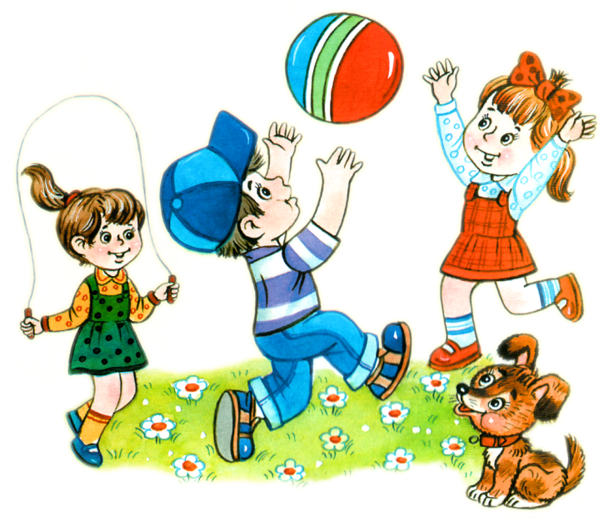
Крупная моторика
Что такое крупная моторика?
Ее значение для человеческого организма.
Крупная моторика — это осуществление движений крупными мышцами тела. Это основа физического развития человека, основа, на которую впоследствии накладываются более сложные и тонкие движения мелкой моторики.
Обычно развитие навыков крупной моторики следует по общему шаблону в определённом порядке у всех людей. Начинается с рождения. Оно движется сверху вниз, то есть с головы, и постепенно переходит к крупным нижним мышцам (плечи, руки, ноги)
Вначале ребенок осваивает крупную моторику, а потом к ней постепенно происходит наслоение сложных элементов мелкой моторики, включающую в себя специальные манипуляции различными предметами, при которых необходима четкая координация работы глазного аппарата и конечностей человека. Это выполнение письменных движений, рисование, завязывание шнурков и т.д.
Развитие крупной моторики способствует формированию вестибулярного аппарата, укреплению мышц и суставов, развитию гибкости, положительно влияет на формирование речевых навыков и развитие интеллекта, помогает адаптироваться в социальной среде, расширить кругозор. Будучи хорошо развитым, физически, ребенок более уверенно чувствует себя среди своих сверстников. Крупная моторика также способствует лучшему освоению навыков мелкой моторики. Вот почему она заслуживает внимания, заслуживает развития и совершенствования.
Уделяйте большое внимание движениям детей.
Во-первых, не запрещайте ребенку двигаться, даже если вам кажется, что он очень подвижен, а поощряйте его двигательную активность. Пусть он бегает и прыгает, сколько ему хочется, катает машину и мяч, подползает, стараясь добраться до чего-то, учите его, еще неуверенно ходящего, ходить по ступенькам, переступать через предметы сначала плоские, потом объемные, и так далее, то есть создайте условия для развития крупной моторики.
Во – вторых, для детей в качестве занятий, развивающих крупную моторику, подойдут подвижные игры, занятия спортом, танцами, гимнастикой в домашних условиях, даже качание на качелях.
И помнить нужно то, что если мышцы лишены работы, бездействуют, значит, они атрофируются. А ведь для жизнедеятельности человеческого организма очень важны именно крепкие и дееспособные мышцы. Они выполняют не только функцию движения, но и функцию защиты внутренних органов, поддержания скелета, выполняют функцию мышечного корсета.
Это касается не только детей, но и взрослых людей. Слабые мускулы не в состоянии принять на себя положенную им долю нагрузок и стрессов, которым должна противостоять спина, а это означает, что за них приходится работать суставам и связкам, которые не столь хорошо снабжаются кровью, как мышцы. Со временем суставы и связки изнашиваются все больше, что приводит к повреждению тканей и хронической боли в спине.
Натренировать мышцы можно лишь одним способом – активно двигаться. Поэтому любые движения будут способствовать развитию крупной моторики. Даже 30 минут подвижных игр и упражнений в день, уже помогут как ребенку, так и взрослому человеку, быть не только более уверенным в своих силах, но и добавят бодрости и здоровья.
• ПОДВИЖНАЯ ИГРА «КОТЕНОК» •
(вариант Ирины Шуваевой)
Инструкция и ход игры: взрослый говорит четверостишия, ребенок повторяет действия по тексту.
Если что-то с места сдвинется,
На него котенок кинется.
Если что-нибудь покатится,
За него котенок схватится.
Прыг-скок, цап-царап!
Не уйдешь от наших лап.
• ЗЕРНЫШКО •
Инструкция и ход игры: взрослый рассказывает:
«Маленькое зернышко лежало в земле. Ему было холодно, оно замерзло и свернулось калачиком. Но вот наступила весна, солнышко стало припекать. Зернышко согрелось, и показался росток. Он выглянул из-под земли и сказал: «Ух, как здесь красиво!» Стал росток подниматься все выше и выше. На нем появились листочки, сначала один, потом второй. А затем показался бутон. Бутончик согрелся на солнышке, и распустился прекрасный цветок.
К солнцу потянулись высоко,
Стало нам приятно и тепло!
Ветерок пролетал, стебелечек закачал.
Влево качнулись, низко пригнулись,
Вправо качнулись, низко пригнулись.
Ветерок, убегай!
Ты цветочек не ломай!
Пусть цветы растут, растут, детям радость несут.

